Лабораторная работа 7

Модель $M\left|M\right|1|∞$

Акопян Сатеник

Содержание

# 1 Цель работы

Смоделировать в xcos системы массового обслуживания типа M |M |1|∞

# 2 Выполнение лабораторной работы

Зафиксируем начальные данные: $λ=0,3,μ=0,35,z_{0}=6$. Суперблок, моделирующий поступление заявок, представлен на (рис. 1).

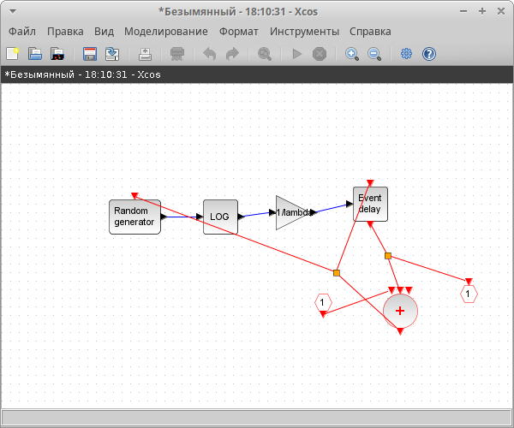

Рис. 1: Суперблок, моделирующий поступление заявок

Суперблок, моделирующий процесс обработки заявок, представлен на (рис. 2).

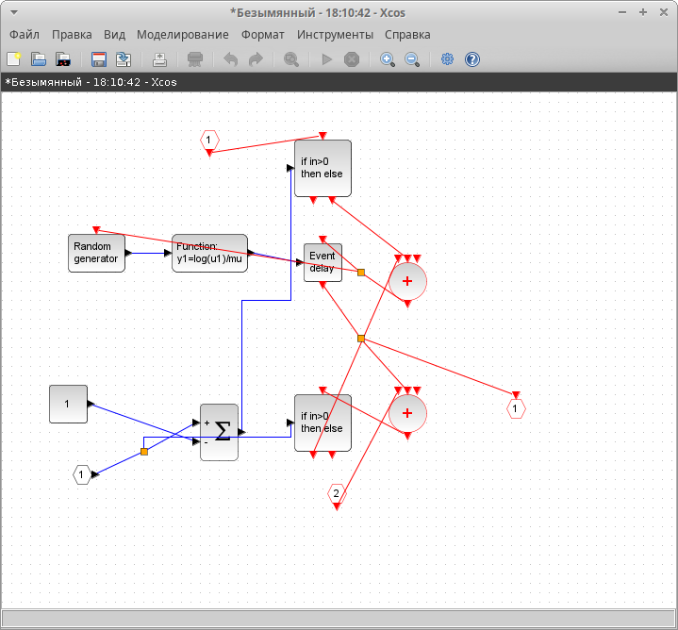

Рис. 2: Суперблок, моделирующий обработку заявок

Готовая модель $M\left|M\right|1|∞$ представлена на (рис. 3).

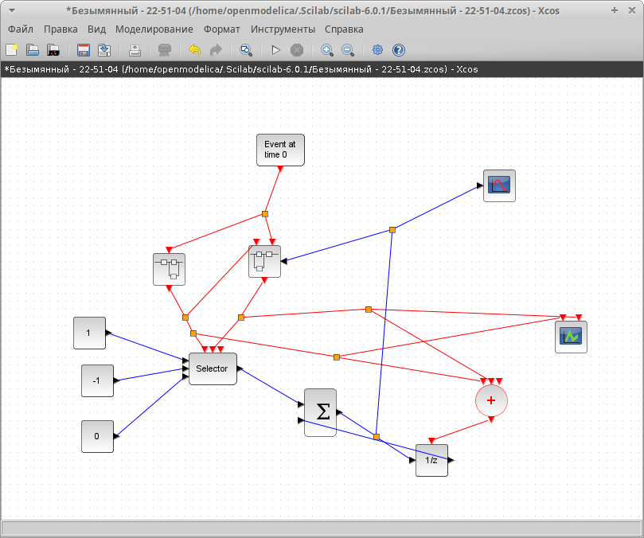

Рис. 3: Модель $M\left|M\right|1|∞$ в xcos

Результат моделирования представлен на (рис. 4, 5).

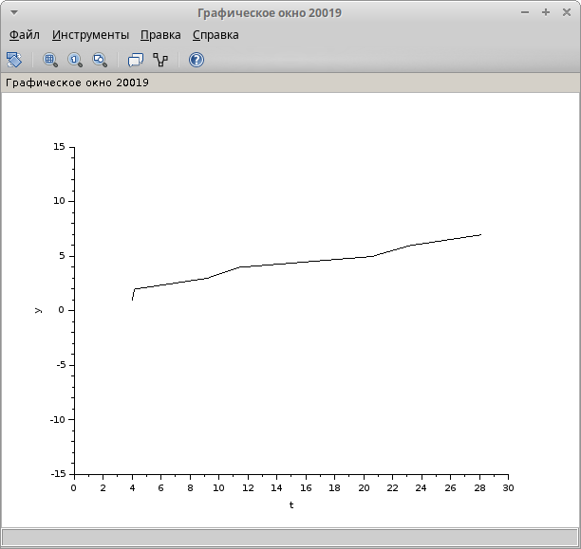

Рис. 4: Поступление и обработка заявок

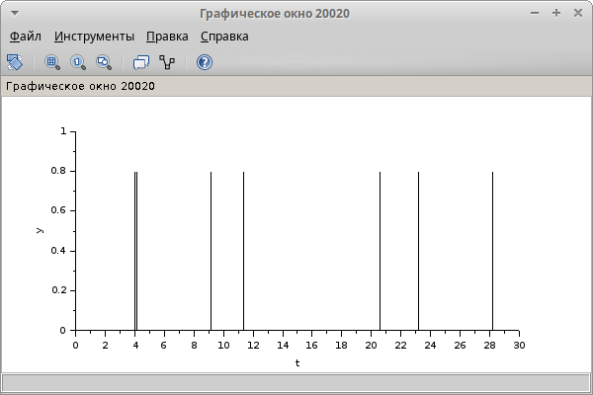

Рис. 5: Динамика размера очереди

# 3 Выводы

В результате данной лабораторной работы была смоделирована модель системы массового обслуживания типа $M\left|M\right|1|∞$ в xcos

# Список литературы